Государственное казенное учреждение социального обслуживания Владимирской области «Собинский социально-реабилитационный центр для несовершеннолетних» оказывает социальную помощь семьям и несовершеннолетним, оказавшимся в социально-опасной и трудной жизненной ситуации.
В учреждении функционируют два отделения:
- Отделение стационара, которое осуществляет комплексную социальную реабилитацию несовершеннолетних, нуждающихся в своевременной и профессиональной помощи вследствие семейного неблагополучия, проявления жестокости, пребывания в трудной жизненной ситуации.
- Отделение профилактики безнадзорности и правонарушений несовершеннолетних нацелено на раннее выявление семейного неблагополучия и усиление превентивных мер в отношении семей социального риска, профилактику социального сиротства.
Вся деятельность учреждения была направлена на выполнение государственного задания и повышение качества предоставляемых социальных услуг.
В государственном задании численность граждан, получивших социальные услуги в стационарной форме обслуживания, запланирована- 80 человек, выполнено -82 человека.

Численность граждан получивших социальные услуги в полустационарной форме обслуживания, запланирована- 1200 человек, из них -1000 срочных услуг, выполнено -1215 человека, из них – 1003 срочных.

Численность граждан получивших социальные услуги в форме обслуживания на дому, запланирована- 1200 человек, из них -1000 срочных услуг, выполнено -1203 человека, из них – 1002 срочных.

По результатам мониторинга удовлетворенности получателей социальных услуг 98 % получателей полностью удовлетворены качеством предоставления социальных услуг. В учреждении ведется Книга отзывов, жалоб и предложений, где в адрес сотрудников высказаны только слова благодарности.
За отчетный период структурными отделениями было оказано 21464 услуги.
Виды услуг | Отделение стационара | Отделение профилактики безнадзорности и правонарушений
всего | 16286 | 5178
Социально-медицинские | 5908 | 0
Социально-педагогические | 7051 | 4125
Социально- правовые | 162 | 133
Социально-бытовые | 2285 | 609
Социально-психологические | 880 | 0
Социально-трудовые | 0 | 311

Отделение стационара.
За 2016 год в стационарное отделение было принято на обслуживание 82 ребенка:
- 11 человек по рапорту ОВД;
- 66 человек по ходатайству отдела опеки и попечительства;
- 5 человек по заявлению родителей.

Возвращены в родные семьи 35 человек, переданы под опеку 4 человека, устроены в приемные семьи 4 человека, 8 детей определены в образовательные учреждения для детей-сирот и детей, оставшихся без попечения родителей, 16 человек- другие формы жизнеустройства (коррекционные школы, больница, спортивно- оздоровительные центры).
Период пребывания детей
до 3 мес. | от 3 до 6 мес. | от 6 мес. до 1 года | свыше 1 года
62 | 11 | 4 | 5

Коррекционно-реабилитационная работа с детьми в Центре ведется по следующим направлениям:
- выработка индивидуальной программы реабилитации ребенка;
- снятие последствий психотравмирующих факторов;
- обеспечение условий для адаптации ребенка в новой жизненной ситуации.
С целью изучения ребенка и разработки единого плана реабилитации в учреждении проводится социальный консилиум. На первом консилиуме рассматриваются результаты обследования детей психологом, медицинским работником, воспитателем. Специалист по социальной работе знакомит с условиями проживания ребёнка в семье и на основе этого составляется индивидуальная программа реабилитации ребенка.
Воспитатели ведут документацию на каждого воспитанника:
  - дневник социально-реабилитационных мероприятий;
  - диагностика воспитанника.
Психолог обследует детей на наличие таких черт характера как тревожность, агрессивность, отклонения в поведении, уровень развития личностных качеств, психических функций, эмоционально-волевой сферы.
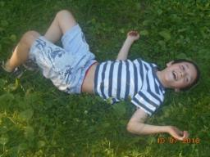
Главные особенности системы реабилитации и социальной адаптации детей и подростков в Собинском социально-реабилитационном центре для несовершеннолетних:
-последовательное проведение индивидуального и личностно-ориентированного подхода к работе с воспитанниками;
-непрерывность реабилитационного процесса (реабилитация осуществляется через все виды деятельности, в которых участвует несовершеннолетний, находясь в Центре);
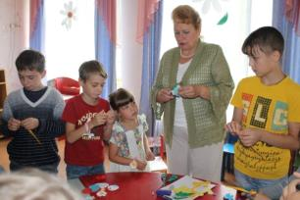
-создание условий для всестороннего развития личности ребенка и решение проблем в разных сферах жизнедеятельности;
-целенаправленное оказание социальной помощи семье.
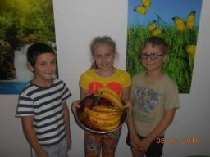
В учреждении созданы благоприятные бытовые и психолого-педагогические условия для проживания воспитанников и развития личности каждого ребенка.
Для проживания воспитанников созданы условия, приближенные к домашним. Каждая группа оснащена необходимой мебелью, бытовой, музыкальной и видеотехникой.
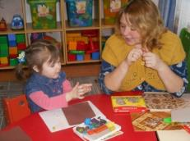
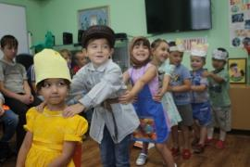
Для творческого развития и самореализации детей в учреждении организована кружковая работа. В учреждении реализуются программы: «Равный среди равных» для детей-инвалидов, социально-психологической реабилитации «Жить заново» и «Я плюс ты», «Клуб почемучек», «Радуга красок», «В гостях у сказки», «Волшебные ручки», «Путь к здоровью», «Живая планета», «Радуга творчества», «Бумажная мастерская». В кружках с удовольствием занимаются как мальчики, так и девочки. Дети приобщаются к занятиям по интересам, в процессе которых они приобретают трудовые навыки и умения (работа с простейшими материалами и инструментами). Эта деятельность охватывает целый ряд направлений: изготовление игрушки, вязание, соленое тесто, прикладное искусство, квилинг и приобщение к здоровому образу жизни.
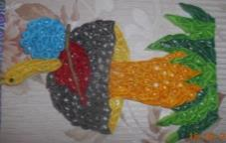
Основные направления комплексной реабилитации:
-совершенствование содержания воспитательного процесса;
-внедрение новых форм организации воспитательного процесса;
-изучение и отработка наиболее эффективных моделей коррекционно-развивающего пространства;
- повышение педагогического мастерства и квалификация воспитателей.
Воспитательная работа в учреждении ведется по следующим направлениям:
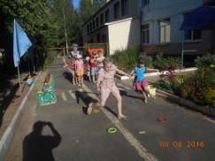
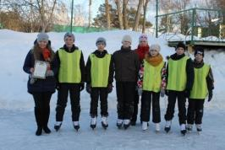
- формирование здорового образа жизни;
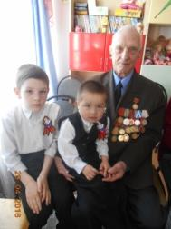
- патриотическое воспитание;
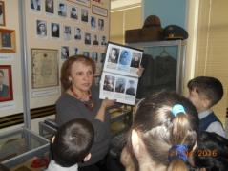

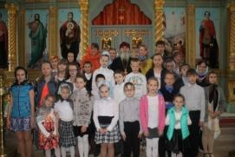
- духовно- нравственное воспитание;
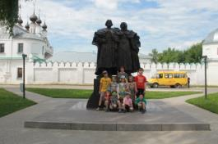

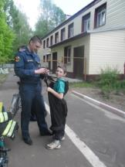
- безопасность воспитанников;
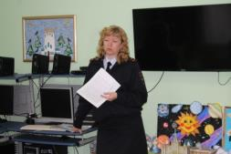

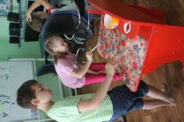
- трудовое воспитание;
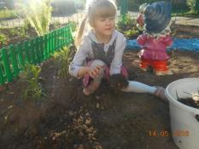

- досуговая деятельность
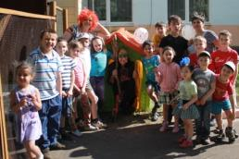
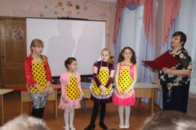

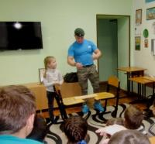
- профориентация
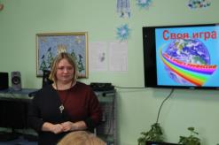

- экологическое воспитание.
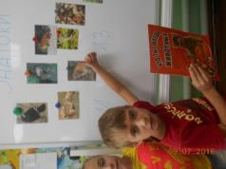
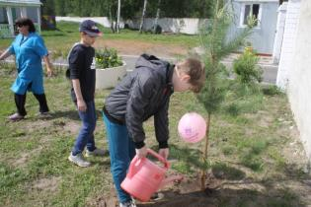

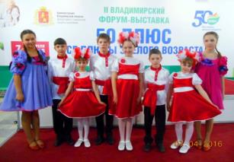
Воспитанники учреждения являются активными участниками областных и районных мероприятий. В текущем году наши воспитанники приняли участие в областном форуме «50 Плюс», областном фестивале народных игр «Забавы-2016», районном фестивале «50 Плюс», районном фестивале «Молодецкие забавы».
Коллектив учреждения принял участие во всероссийском конкурсе «Лучший работник учреждения социального обслуживания», в областном конкурсе «Лучший повар», в конкурсе поделок к Дню Пасхи, конкурсе «Цветочный хоровод» на лучшую благоустроенную территорию.
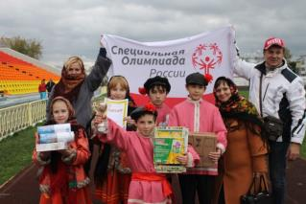
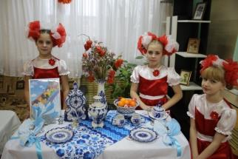
В 2016 году диспансеризацию прошли 16 воспитанников. Показатели по группам здоровья: 1 чел. – 1 группа здоровья, 4 чел. – 2 группа здоровья, 11 чел. -3 группа здоровья.

Работа с детьми- инвалидами.
В 2016 году специалистами отделения стационара разработана программа «Равный среди равных», направленная на создания условий для социализации и реабилитации детей-инвалидов, детей с ограниченными возможностями здоровья.
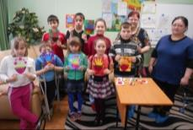
В учреждении организована группа кратковременного пребывания для детей- инвалидов, которую посещают 6 человек. Занятия проводятся 4 раза в месяц согласно плана работы с детьми-инвалидами по следующим направлениям:
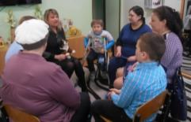
- социально-педагогическая реабилитация включает решение коррекционно- педагогических задач, направленных на максимальное приспособление детей к самостоятельной жизни. Одним из видов социально-педагогической реабилитации является социально- педагогический патронаж семьи для коррекции внутрисемейных отношений и поддержки семей с детьми-инвалидами.
- социально-психологическая реабилитация включает в себя активацию внутренних резервов детей; коррекцию их основных познавательных процессов; создание доброжелательной атмосферы по отношению ребенка в семье.
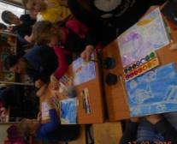
- социокультурная реабилитация направлена на развитие кругозора, формирование толерантного отношения друг к другу, проведение познавательно-развлекательных мероприятий, соответствующие календарным датам и временам года.
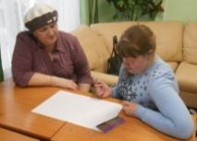
- физкультурно-оздоровительные мероприятия предусматривают проведение мероприятий, направленных на формирование ЗОЖ, спортивных соревнований, а также консультации по медицинским вопросам.
Кроме этого, в летний период была организована оздоровительно- реабилитационная группа для детей-инвалидов с 01.06.2016 года по 11.06.2016 года.
Методическая работа.
Методическая работа - это целостная многоуровневая, многофункциональная система взаимосвязанных действий, способствующих повышению профессионального уровня педагогов, повышению качества реабилитационного процесса в целом. За 2016 год проведено 3 обучающих семинара: «Формы воспитательной работы», «Структура занятия с детьми», «Самообразование педагога». На отчетный период имеют первую квалификационную категорию 1 чел., не имеют квалификационной категории – 7 чел. В 2016 году прошли курсы повышения квалификации на тему: «Профилактика безнадзорности и правонарушений среди несовершеннолетних» зав. отделением профилактики безнадзорности и правонарушений Чертова Н.В., приняли участие в информационно- методическом семинаре «Доступная среда» директор Игнатьева Н.В. и зав. отделением стационара Никитина М.С.
За отчетный период было проведено 3 вебконференции и 3 вебинара.
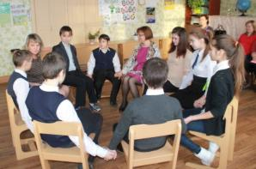
На обучающем семинаре «Внедрение в практику учреждений социального обслуживания современных форм, методов и технологий работы с семьей и детьми» учреждение представило опыт работы на тему «Организация работы клуба «Шаг навстречу» для детей, находящихся в трудной жизненной ситуации».
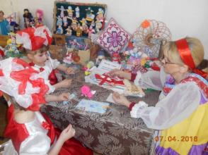
На региональном семинаре «Межведомственное взаимодействие в работе по профилактике безнадзорности и правонарушений среди несовершеннолетних» на базе ООШ № 2 г. Собинки специалисты учреждения провели тренинговое занятие «Повышение самооценки и социализации личности» (психолог Фетисова С.В.) и мастер- класс «Изготовление снежинки в технике квилинга» (воспитатель Кузнецова М.В.).
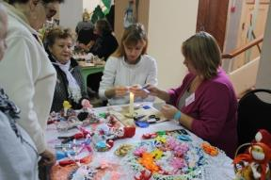
На областном фестивале «50 Плюс», который проходил в г. Владимире воспитатель Карпова А.Н. показала мастер-класс «Изготовление обереговой куклы». На районном фестивале «50 Плюс» воспитатель Зорина А.В. показала мастер – класс «Изготовление цветка в технике канзаши», психолог Фетисова С.В. организовала работу консультативного пункта на тему «Выход из стрессовых ситуаций».
В 2016 году началась работа над единой методической темой «Активные формы и методы воспитательной работы в социально-реабилитационном центре для несовершеннолетних». Разработан план работы, создана творческая группа по работе над единой методической темой.
Кроме этого, воспитателями ведется работа по темам самообразования:
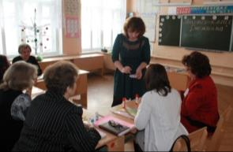
- Карпова А.Н. «Влияние устного народного творчества на развитие речи детей 4-5 лет».
- Кузнецова М.В. «Использование элементов творческой деятельности в процессе социальной реабилитации воспитанников».
- Егорова Н.Ю. «Игра как средство воспитательной деятельности в процессе социальной реабилитации воспитанников».
- Боровкова Л.А. «Развитие креативной личности через театрально-музыкальную деятельность в организации праздников, развлечений, досуга».
- Зорина А.В. «Развитие творческих способностей через использование разнообразных техник нетрадиционного рисования».
- Гусева Д.М. «Развитие познавательной сферы воспитанников в условиях социально-реабилитационного центра для несовершеннолетних».
- Гузенко Н.В. «Экологическое воспитание через изучение природы родного края».

Привлечение волонтеров.
За отчетный период привлечено 20 волонтеров. Оказана помощь детям, оказавшимся в трудной жизненной ситуации в виде одежды, игрушек, книг, продуктового набора, компьютера, новогодних подарков. Также волонтерами проедены досуговые мероприятия: мастер-класс «Открытка на праздник Пасхи», «Шоу мыльных пузырей», День защиты детей, поездка в г. Муром, Патриаршая Рождественская елка в Кремле.
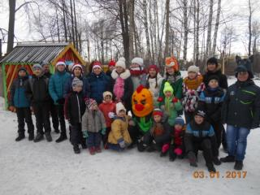
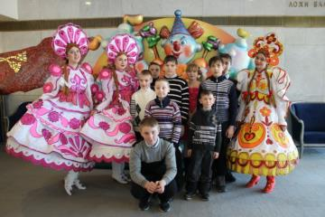
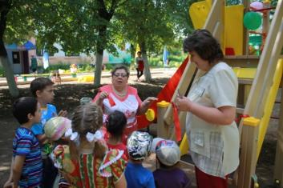

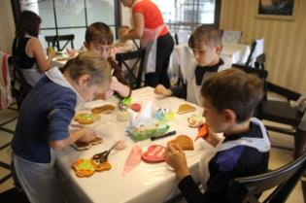
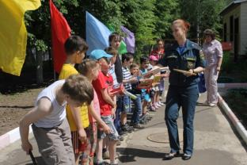

Отделение профилактики безнадзорности и правонарушений несовершеннолетних.
Деятельность отделения профилактики безнадзорности несовершеннолетних и семейного неблагополучия направлена на комплексное решение проблем профилактики безнадзорности несовершеннолетних, их социальной реабилитации в современном обществе. Особое внимание специалистов по социальной работе уделяется проблемам, связанным с процессом воспитания подрастающего поколения, организацией досуга и быта несовершеннолетних, влиянием факторов внешней среды на благополучие и защищенность семьи и т.д.
На учете в отделении профилактики безнадзорности и правонарушений несовершеннолетних состоят 97 семей (158 детей, 145 взрослых). На учете в ЕБД состоят 49 несовершеннолетних, 32 семьи, на профилактическом учете состоят 94 несовершеннолетних из 9 семей, на годовом патронаже- 15 несовершеннолетних из 9 семей. За отчетный период поставлено на учет 7 несовершеннолетних. Снято с учета 12 несовершеннолетних. За 2016 год разработаны 212 ИППСУ.

Ежемесячно организуются выезды в семьи для проведения профилактической работы с родителями и несовершеннолетними с привлечением специалистов отдела опеки и попечительства, ОМВД, здравоохранения, МЧС.
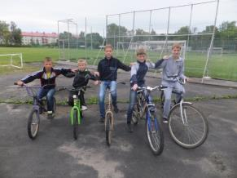
В 2016 году было проведено702 рейда с охватом 702 семьи, из них межведомственных рейдов- 19 (охват -19 семей), 161 рейс с охватом 161 семья.
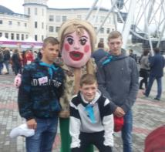
Индивидуальные программы реабилитации разрабатываются совместно с ОМВД, образовательными организациями, органами здравоохранения, отделом опеки и попечительства. Осуществляется контроль за выполнением ИПР, но не все органы системы профилактики предоставляют отчет о проделанной работе с семьей. В 2016 году проведено 6 заседаний межведомственной рабочей группы.
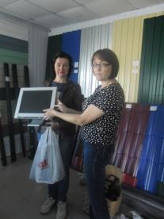
С 15 мая по 30 сентября 2016 года проводилась межведомственная комплексная профилактическая операция «Подросток» в целях профилактики безнадзорности и правонарушений несовершеннолетних, защиты их прав. В рамках операции проведены круглые столы с родителями и детьми, лекции, беседы, совместные мероприятия с сотрудниками ОДН и МЧС, мероприятия по пропаганде ЗОЖ, по формированию законопослушного поведения, по профориентации. Совместно с сотрудниками ФГКУ «14 ОФПС по Владимирской области» были организованы совместные выезды в семьи, состоящие на учете в отделении профилактики, проведены профилактические беседы, выданы памятки (охват- 305 семей). Специалисты отделения профилактики приняли участие в 7 межведомственных рейдов совместно с сотрудниками отдела опеки и попечительства, ОДН, участковым педиатром. Шесть несовершеннолетних помещены в стационарное отделение.
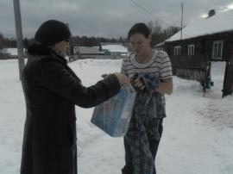
С 7 ноября 2016 г. по 7 января 2017 г. проводилась комплексная межведомственная профилактическая операция «Семья» с целью оказания социально-правовой, медицинской и психолого-педагогической помощи семьям «группы риска» и несовершеннолетним, проживающим в них. В ходе операции были проведены 73 межведомственных рейдов в семьи, родители которых недолжным образом исполняют обязанности по воспитанию, содержанию, защите прав и законных интересов своих детей. На учет в единый банк данных поставлена 1 семья, снято с профилактического учета 4 семьи. 11 семьям была оказана помощь в виде одежды и продуктовых наборов.
В декабре 2016 года была организована благотворительная акция «Новогодний подарок» для детей, находящихся в социально- опасном положении и детей из многодетных семей. 56 несовершеннолетних получили сладкие подарки.
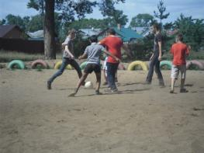
Во исполнении письма департамента социальной защиты населения от 28.04.2015 г. ДСЗН -226-12-07 специалистами отделения профилактики были проведены подворовые обходы с целью выявления семей, находящихся в трудной жизненной ситуации и оказания им помощи. Было выявлено 13 неблагополучных семей, составлено 4167 социальных паспортов.
Для детей, находящихся в трудной жизненной ситуации и социально-опасном положении функционирует клуб «Шаг навстречу». Клуб посещают дети, проживающие в г. Собинке. В летний период на базе клуба организованы 2 оздоровительно-реабилитационные группы с охватом 24 несовершеннолетних. В клубе проводятся досуговые мероприятия, мероприятия на формирование ЗОЖ, нравственности и гражданственности, законопослушного поведения. Также проводятся совместные мероприятия, круглые столы с родителями и детьми, что позволяет наладить внутрисемейные отношения.
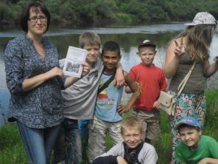
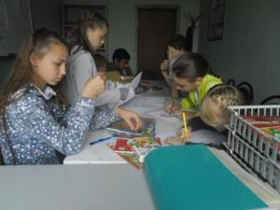

Обеспечение информационной открытости учреждения.

Информация об учреждении размещена на официальном сайте www.sobinka-srcn.com, которая доступна всем пользователям.

За отчетный период на официальном сайте размещено 70 статей, в районной газете «Доверие» опубликовано 3 статьи, в газете «Радуга информ» - 1 статья.
В 2016 году было выпущено и распространено
- 5 памяток на тему: «Здоровый образ жизни», «О вреде курения», «Телефон доверия», «Безопасность детей - забота взрослых», «Компьютерная зависимость» (охват- 650 человек);
- 8 буклетов на тему: «Равный среди равных», «О работе ГКУСО ВО «Собинский социально-реабилитационный центр для несовершеннолетних», «О работе клуба «Шаг навстречу», «О работе консультативного пункта», «О вреде алкоголя на детский организм», «Я и мои права», «Огонь ошибок не прощает», «Спайс и последствия его употребления» (охват- 933 человека);
- 7 брошюр на тему: «Улыбка против стресса», «Мир без агрессии», «10 заповедей родителей», «Безопасность на дорогах», «Скажи жизни да- наркотикам нет!», «Волшебное колесо», «Безопасность поведения на воде в летний период» (охват 581 человек).
Специалистами отделения профилактики безнадзорности и правонарушений несовершеннолетних в образовательных учреждениях Собинского района и на базе клуба «Шаг навстречу» были проведены родительские собрания на тему «Правонарушения, преступления и подросток», «Безопасность детей- забота взрослых», «Вместе ради детей», «Детство без насилия» (охват взрослых- 98 человек), классные часы на тему «Пропаганда здорового образа жизни», «Наркотическая зависимость», «Правонарушения, преступления и подросток», «Права ребенка», «Компьютерная зависимость», «Осторожно, огонь!» (охват детей- 194 человека).
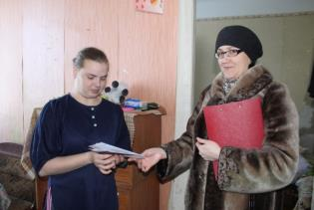
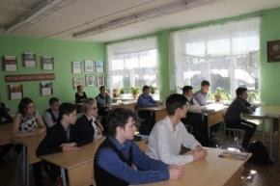

Работа детского телефона доверия.

Организована работа детского телефона доверия: количество поступивших звонков – 52, из них: 5 девочек, 10 мальчиков, 34 родителя.

Проведены классные часы в школах на тему «Позвони! Тебе помогут!», родительские собрания на тему «Информация о детском телефоне доверия», конкурс рисунков «Детский телефон доверия, занятие «Дети говорят телефону доверия – ДА!», Всероссийская акция «Минута телефона доверия». Выпущены и распространены брошюры и визитки о детском телефоне доверия.
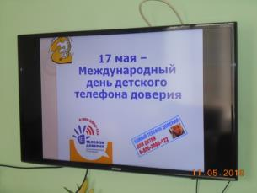

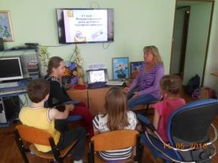

Инновационные технологии и методы работы.

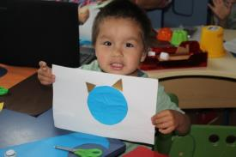
Технология «Социально-образовательный лифт» заключается в том, что с момента поступления воспитанника в учреждение и до окончания периода адаптации определяются проблемные зоны и устраняются кризисные моменты. Воспитанник и его семья включаются в систему социально-педагогического и психологического сопровождения. Большое внимание уделяется вопросам преодоления педагогической и социальной запущенности. Параллельно ведется работа с семьей: устанавливается контакт, семья включается в социально- педагогический патронаж, ведется поиск по форм повышения активности и заинтересованности в положительных изменениях семьи. За отчетный период данной технологией было охвачено 82 несовершеннолетних и 115 взрослых. Результаты данной технологии: прошли реабилитацию в отделении стационара- 67 человек, 15 человек на данный момент проходят реабилитацию, определены в родные семьи 35 детей, в приемные семьи- 4 ребенка.
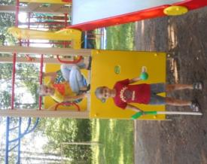
Технология «Открытые приемные» направлена на создание единой открытой системы поддержки семьи посредством ресурсов самой семьи, государственных и общественных организаций, добровольцев, старшего поколения и молодежи. Одна из технологий достижения поставленной цели - выездная форма. Специалисты учреждения выезжают во дворы к семьям, проживающим в Собинском районе, обеспечивая максимальную доступность к получению профессиональной помощи через общение во время выезда. Результаты:
- укрепление детско-родительских отношений;
- улучшение социально-психологического климата семей;
- снижение темпа роста негативных социальных явлений среди детей;
- укрепление дружбы и сотрудничества между детьми разных возрастов и национальностей;
- профилактика девиантного поведения детей и их родителей

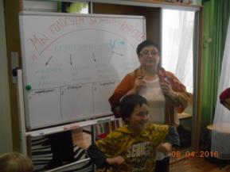
Технология «Служба экстренного реагирования» - оказание экстренной социальной и правовой помощи несовершеннолетним, оказавшимся в трудной жизненной ситуации.
«Служба» осуществляет:
-экстренные выезды на основе поступивших фактов обращений
(телефонных, устных или письменных обращений юридических и физических лиц), ведет их учет;
-оказание необходимой помощи несовершеннолетним, семьям, находящимся в трудной жизненной ситуации;
-учет несовершеннолетних и семей, в отношении которых применены меры экстренного реагирования, а также видов оказанной помощи;
-взаимодействие с необходимыми организациями, физическими лицами по устранению трудной жизненной ситуации;
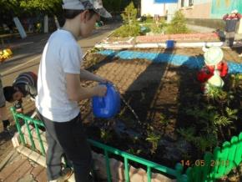
-информирование в установленном порядке территориальных органов прокуратуры, комиссии по делам несовершеннолетних и защите их прав органов опеки и попечительства, других органов системы профилактики о фактах, угрожающих жизни и здоровью ребенка, нарушении прав и законы интересов несовершеннолетних.
За отчетный период было совершено 2 выезда. Охват- 3 несовершеннолетних, 4 взрослых. Была оказана помощь в налаживании межличностных отношениях между родителями.
Технология «Социальная гостиная». Цель - адаптация детей, попавших в трудную жизненную ситуацию, к школе путём создания пространства, которое позволяет детям удерживаться в школе, получать педагогическую, психологическую и социальную помощь, и сокращает время пребывания ребёнка без надзора со стороны взрослых.

Задачи услуги «Социальная гостиная»:
- Оборудовать помещение для детей. Произвести отбор детей и сформировать группы. Провести мероприятия по сплочению групп, выработку групповых норм и правил взаимодействия в гостиной.
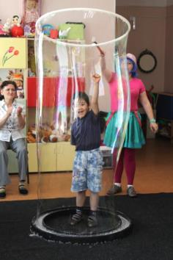
- Организация помощи образовательной поддержки детей.
- Организация занятий по выбору (развитие творческих способностей ребенка, обеспечение его занятости, развитие коммуникативных навыков).
- Оказание психологической помощи детям (решение коммуникативных проблем, решение актуальных проблем, разрешение конфликтов в группе).
- Разрешение проблем ребенка в отношениях со сверстниками, педагогами (индивидуальное сопровождение ребенка, испытывающего трудности в учебе и общении, налаживание взаимопонимания между детьми и взрослыми).
- Выявление случаев высокого риска для жизни ребенка и принятие необходимых мер по его снижению. Привлечение для решения проблем детей других служб и специалистов, работающих в смежных областях (опека, правоохранительные органы, социальные службы).
За отчетный период клуб «Шаг навстречу» посетили 36 несовершеннолетних. В клубе проводились занятия направленные на гражданско- патриотическое, правовое воспитание, формирование ЗОЖ, развитие творческих способностей несовершеннолетних. У детей, посещающих клуб, улучшились взаимоотношения между детьми и родителями, повысилась успеваемость в школе.
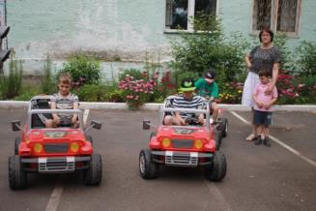
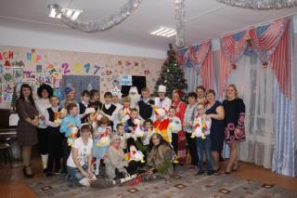

Подводя итоги года, следует отметить, что государственное задание выполнено на 101 %, повысилось качество предоставления социальных услуг через укрепление материально-технической базы, повышения уровня квалификации педагогического состава.
Однако, существуют проблемы:
- Низкий уровень мотивации, самоконтроля и методической осведомленности воспитателей.
- Взаимодействие с органами системы профилактики.
В 2017 году Собинский социально-реабилитационный центр для несовершеннолетних ставит перед собой цель создание условий для реабилитации и социализации детей, попавших в трудную жизненную ситуацию, повышение качества предоставления социальных услуг.
Задачи на текущий год:
- Внедрение в практику современных социально- реабилитационных технологий.
- Повышение профессионального уровня специалистов учреждения.
- Укрепление материально-технической базы учреждения за счет различных источников финансирования.
- Создание оптимальных условий для временного проживания и оказанию социальных услуг несовершеннолетним.
- Проведение системы работы с семьями воспитанников, поиски путей возвращения их в кровную семью.
- Оказание помощи семьям для преодоления внутрисемейных конфликтов, созданию атмосферы взаимопонимания.
- Расширение межведомственного взаимодействия органов системы профилактики для предупреждения преступлений среди несовершеннолетних, состоящих на профилактическом учете.

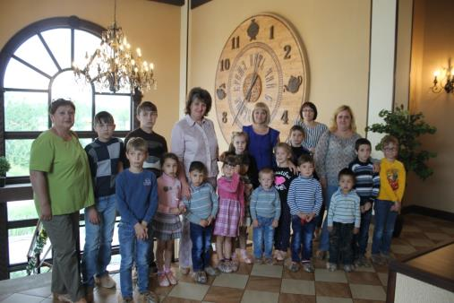
г. Собинка
2017 год

Департамент социальной защиты населения
администрации Владимирской области

Государственное казенное учреждение социального обслуживания Владимирской области «Собинский социально- реабилитационный центр для несовершеннолетних»
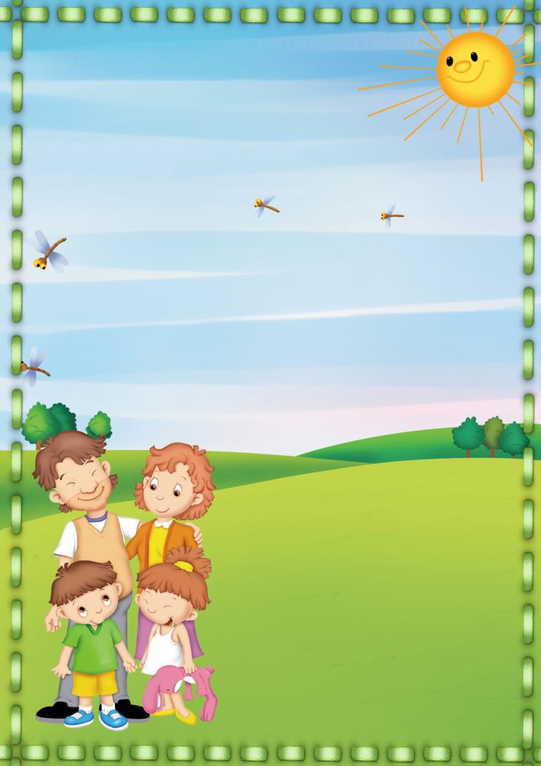
Департамент социальной защиты населения
администрации Владимирской области

Государственное казенное учреждение социального обслуживания Владимирской области
«Собинский социально-реабилитационный центр для несовершеннолетних»

Владимирская область,
Собинский район,
г. Собинка, ул. Шибаева, д.3

тел. 8 (49242) 5-52-90
8 (49242) 2-56-91

е-mail: sobinka_srcn@uszn.avo.ru

сайт: www.sobinka-srcn.com

